# Cas pratique – « Résidence des Tulipes »

## Situation initiale générale :

Vous travaillez à l’accueil de la résidence des Tulipes. Cet établissement accueille des personnes âgées autonomes et propose des logements avec services à la carte.

Votre équipe qui fait partie du « secrétariat » est composée de 4 personnes et s’occupe des missions suivantes :

* L’accueil des visiteurs et familles
* La gestion des rendez-vous pour les visites
* Le suivi administratif des contrats et prestations
* La coordination des activités collectives et des services hôteliers (ménage, repas, etc.)

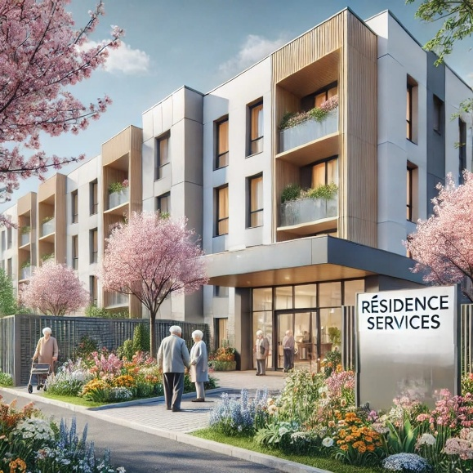

Organigramme

TP1 – Corbeille de courrier & priorisation

Comme chaque matin, vous commencez votre service à 8h.

Votre collègue Fatima a laissé un post-it avant de partir précipitamment :

« Le fils de Mme Berthoud passe ce matin pour signer le contrat de prestation de ménage. Il doit être accueilli, on attend aussi un appel du fournisseur de repas pour finaliser les quantités de la semaine prochaine. Je n’ai pas eu le temps d’appeler le réparateur d’ascenseur. Merci de t’en occuper. »

Vous ouvrez votre boîte mail :

* Message 1 : Un résident se plaint d’un bruit gênant provenant de la buanderie.

A peine vous terminez la lecture du message que deux résidentes arrivent à l’accueil : elles veulent s’inscrire à l’atelier yoga qui débute dans 15 minutes.

Au même moment, le téléphone sonne : ce n’est pas le fournisseur, mais une infirmière qui demande un duplicata du planning de soins pour Mme Galli.

**Consigne** : Planifiez la manière dont vous allez gérer ces tâches. Expliquez vos choix de priorisation et justifiez-les clairement.

5 minutes de préparation

6 minutes de justification

4 minutes de réponse selon la fiche reçue

|  |  |  |
| --- | --- | --- |
| **Tâche à effectuer** | **Quand ?** | **Comment ?** |
|  |  |  |
|  |  |  |
|  |  |  |
|  |  |  |
|  |  |  |
|  |  |  |
|  |  |  |

TP1 : Solution pour l’expert :

**🟥 Faire immédiatement (Important + Urgent)**

1. **Inscrire les deux résidentes à l’atelier yoga**
   * L’atelier commence dans 15 minutes : cette tâche doit être traitée en priorité.
2. **Répondre à l’appel**
   * Il est urgent de répondre au téléphone.
   * La demande de l’infirmière peut être planifiée à plus tard.
3. **Appeler le réparateur d’ascenseur**
   * À faire au plus vite, une fois les visiteurs et l’appel géré.
   * Un ascenseur en panne dans un EMS est une urgence.
4. **S’assurer que tout est prêt pour accueillir le fils de Mme Berthoud** 
   * Il peut arriver à tout moment.
   * Préparer le contrat à l’avance pour éviter un temps d’attente.
   * Lui consacrer le temps nécessaire dès son arrivée

**🟨 Planifier (Important + Pas urgent)**

1. **Envoyer le duplicata à l’infirmière**
   * Selon la demande (de l’appel reçu plus tôt)
2. **Finaliser la commande repas avec le fournisseur**
   * Rester attentif au téléphone. Si l’appel arrive, le prendre.
   * Si le fournisseur n’appelle pas, être proactif et l’appeler.

**🟩 Traiter plus tard (Pas important + Pas urgent)**

1. **Gérer la plainte concernant le bruit en buanderie**
   * Noter la remarque.
   * Transmettre la remarque au service « infrastructure »
   * Répondre au client avec empathie que sa demande à été transmise à qui de droit.

# Cas pratique – « Résidence des Tulipes »

## Situation initiale générale :

Vous travaillez à l’accueil de la résidence des Tulipes. Cet établissement accueille des personnes âgées autonomes et propose des logements avec services à la carte.

Votre équipe qui fait partie du « secrétariat » est composée de 4 personnes et s’occupe des missions suivantes :

* L’accueil des visiteurs et familles
* La gestion des rendez-vous pour les visites
* Le suivi administratif des contrats et prestations
* La coordination des activités collectives et des services hôteliers (ménage, repas, etc.)

Organigramme

TP2 – Entretien client

Une dame vient s’informer sur les services de la résidence pour sa mère de 79 ans. Votre collègue devait s’occuper de l’entretien, mais elle est absente.

**Informations à disposition :**

|  |  |  |
| --- | --- | --- |
| Type d’appartement | Surface | Loyer mensuel (charges comprises) |
| Studio 1 pièce | 30 m² | CHF 1'100.– |
| 2 pièces | 45 m² | CHF 1'450.– |
| 3 pièces | 60 m² | CHF 1'750.– |

|  |  |
| --- | --- |
| Services à la carte | Tarif |
| Ménage | CHF 35.–/heure |
| Blanchisserie | CHF 25.–/sac (lavage et pliage) |
| Repas | CHF 14.–/repas (midi et/ou soir) |

Tous les logements disposent d’un balcon, d’une kitchenette et d’une douche à l’italienne.

Les résidents peuvent choisir librement les prestations selon leurs besoins.

* Activités proposées (ateliers, sorties, conférences)
* Possibilité de visiter la résidence sur rendez-vous

**Consigne** : Préparez-vous pour cet entretien.

* Accueillez la cliente
* Identifiez ses besoins
* Proposez des services adaptés
* Résumez l’échange et proposez une suite (visite, offre, rappel...)

5 minutes de préparation

10 minutes de jeu de rôle

5 minutes de réponse selon la fiche reçue

TP2 : Fiche rôle client (pour l’expert)

**Vous êtes :** Mme ou M. Dumas, 55 ans  
**Motif :** Vous venez vous renseigner pour votre mère de 79 ans, encore autonome mais fatiguée.

Elle vit seule, commence à peiner pour l’entretien du logement, et manque de lien social.

**✅ Ce que vous cherchez :**

* **Appartement 2 ou 3 pièces** (préférence pour un 3 pièces si dans le budget)
* **Calme**, transports à proximité
* **Services à la carte** souhaités : ménage occasionnel, repas de temps en temps
* Activités collectives possibles (votre mère s’ennuie)

**💰 Budget maximal : CHF 1'700.–/mois charges comprises**

Les services doivent rester **facultatifs et modulables**.

**📌 Attentes :**

* Possibilité de **visiter** avec votre mère
* Vous **ne décidez pas aujourd’hui**, mais souhaitez une **documentation** ou un **suivi (rappel)**

**🗣 Comportement :**

* Sympathique, attentive
* Ne donnez pas trop d'infos si on ne vous interroge pas
* Posez quelques questions si besoin :  
  *« Les repas sont obligatoires ? », « On peut visiter ? », « C’est flexible ? »*